Report: Compute π

ASE HW#1

Name: Qiaolin Xia 2014-09-10

# 题目:

计算pi小数点后的前n位。

# 原理

## 相关算法

### Machin公式

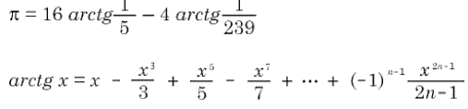

### Ramanujan公式

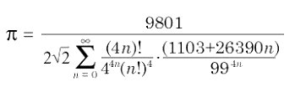

### Chudnovsky公式

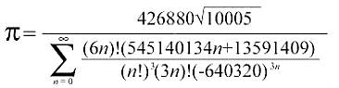

### BBP公式

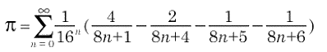

## 实现

### 公式选择：Machin公式

### 难点：

大数的表示。

性能会因精度的提高，迅速下降。

### 解决：

用底数10000000对原结果拆分，最后拼接数组。不足位补0.

使用的是分别为两个反正切函数开一个线程。

# 性能测试

运行环境：

## 运行结果：

## 分析

用Matlab中的vpa(pi,n)最后验证了计算结果无误。(matlab关闭四舍五入再测试！)。

精度越高，运算时间越长，而且完全不是线性。的增长，不过这与算法确实是一致的。